高中会考生物知识点汇总

1. 细胞：是生物体结构和功能的基本单位。
2. 最基本的生命系统是：细胞. 最大的生命系统是：生物圈
生命结构层次：
细胞→组织→器官→系统（植物没有）→个体→种群→群落→生态系统→生物圈
既是个细胞层次又是个体层次是有：草覆虫、酵母菌、衣澡，蘑菇
原核生物有：支原体, 蓝藻, 细菌,放线菌
原核生物和真核生物的区别为：有无核膜.
注： 乳酸菌（细菌） 衣澡、酵母菌、霉菌、蘑菇（真菌）
细胞学说建立者:施旺,施莱登 细胞学说说明细胞的统一性和生物体结构的统一性。
例：下列组合，在生命系统的层次中依次属于种群、群落、和生态系统的一组是 （ ）
①一个池塘中的全部生物 ②一片草地上的全部昆虫
③某水库中的全部鲫鱼 ④一根枯木及枯木上的所有生物
A．③②④ B． ③①④ C．①②③ D． ②③④
大量元素：C、 O、H、N、S、P、Ca、Mg、K等（基本元素C）
微量元素：Zn. Cu . Fe. B . Mn .Mo
生物与无机自然界的元素种类基本相同,但含量不同.
水（细胞中含量最多）
无机物 无机盐
蛋白质（生命活动的承担者，细胞含量最多的有机化合物）
有机物 脂质
糖类：主要能源物质
核酸：遗传物质
化合物的鉴定:
检测种类 | 试剂 | 颜色反应
还原糖 | 斐林试剂（水浴加热） | 砖红色沉淀
脂肪 | 苏丹Ⅲ  苏丹Ⅳ | 橘黄色  红色
蛋白质 | 双缩脲试剂 | 紫色
DNA | 甲基绿 | 绿色
RNA | 吡罗红 | 红色

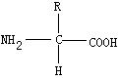
一: 蛋白质（单位: 氨基酸）
氨基酸的区别在于(R基)约有20种，
必需氨基酸8种和非必需氨基酸12种 .
例： 下列哪些是氨基酸?
①NH₂—CH₂—COOH ②NH₂—CH₂—CH₂OH

③NH₂—CH—CH₂—COOH ④NH₂—CH—CH₂—COOH ⑤NH₂—CH—（CH₂）₄—NH₂
│ │ │
NH₂ COOH COOH

氨基酸形成蛋白质构成方式: 脱水缩合 肽键：—NH—CO—
脱去水分子的个数 = 形成的肽键个数 = 氨基酸个数n – 肽链条数m
蛋白质分子量 = 氨基酸分子量 ╳ 氨基酸个数 - 水的个数 ╳ 18
至少含有的羧基（—COOH）或氨基数（—NH₂） = 肽链数
蛋白质多样性的原因是：氨基酸数目、种类、排列顺序不同，多肽链空间结构千变万化。

例:1. 胰岛素是一种蛋白质分子，含有两条多肽链，其中A链含21个氨基
酸，B链含30个氨基酸，那么胰岛素分子中含有的肽键数目是 ,形成 个水 分子,此链至少含有 个—NH₂

2.已知氨基酸的平均分子量为128，由50个氨基酸形成的某蛋白质的一条多肽链的分子量是 （ ）
A．6400 B．2560 C．5518 D．2218
3、假设一个蛋白质分子是由3条肽链共500个氨基酸分子组成，则此蛋白质分子中－COOH数目至少为：（ ）
A．503个 B．497个 C．3个 D．1个
遗传信息的携带者------核酸（DNA或RNA）
 | DNA（脱氧核糖核酸） | RNA（核糖核酸）
基本单位 | 脱氧核苷酸 | 核糖核苷酸
化学组成 | 磷酸(P)＋ 脱氧核糖＋碱基（A.T.C.G.） | 磷酸(P)＋ 核糖＋碱基（A.U.C.G.）
存在场所 | 主要分布于细胞核中（线粒体和叶绿体中也有） | 细胞质中
链数 | 双链（螺旋结构） | 单链
染色剂 | 甲基绿---绿色 | 吡罗红---红色
绝大多数生物的遗传物质是DNA，某些病毒的遗传物质是RNA
DNA 和RNA各含4种碱基，4种核苷酸,细胞生物核酸中含有的碱基总数为:5 核苷酸数为 8
8%的盐酸作用是：改变细胞膜的通透性，加速染色剂进入细胞，同时使染色体中的DNA和 蛋白质分离，有利于DNA与染色剂结合。
0.9%的NaCl的作用：保持动物细胞的细胞形态

糖类  C、H、O | 单糖 | 核糖，脱氧核糖  葡萄糖、果糖、半乳糖
糖类  C、H、O | 二糖 | 蔗糖、麦芽糖（植物）  乳糖（动物乳汁中）
糖类  C、H、O | 多糖（单位都是葡萄糖） | 淀粉 （植物） | 植物贮能物质
糖类  C、H、O | 多糖（单位都是葡萄糖） | 纤维素 （植物） | 细胞壁主要成分
糖类  C、H、O | 多糖（单位都是葡萄糖） | 糖原 （动物） | 动物贮能物质
还原性糖：葡萄糖、果糖、麦芽糖等

 | 分类 | 常见种类 | 功能
脂质  C、H、O  N、P | 脂肪（C、H、O） | ∕ | 1、主要储能物质
脂质  C、H、O  N、P | 磷脂（C、H、N、P） | ∕ | 细胞膜的主要成分
脂质  C、H、O  N、P | 固醇 | 胆固醇 | 细胞膜成分,参与脂质的运输
脂质  C、H、O  N、P | 固醇 | 性激素 | 维持生物第二性征，促进生殖器官发育
脂质  C、H、O  N、P | 固醇 | 维生素D | 有利于Ca吸收

`

水包括自由水和结合水,自由水越多,新陈代谢越旺盛,
无机盐（绝大多数以离子形式存在）
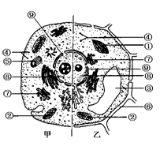
功能：①、构成某些重要的化合物，如：Mg²⁺构成叶绿素、Fe²⁺构成血红蛋白
②、维持生物体的生命活动（如动物缺钙会抽搐）
③、维持酸碱平衡，调节渗透压。
细胞器
［2］、线粒体：氧呼吸的主要场所，细胞的“动力车间”（双膜）
［1］叶绿体：植物进行光合作用场所 “能量转换站”，（双膜）
［4］核糖体：蛋白质合成场所。（无膜）
[8]内质网：蛋白质初步加工，脂质合成的“车间”（单膜）
[7]高尔基体：与细胞壁的形成有关，蛋白质进一步加工、包装（单膜）
[5]中心体：含两个中心粒，存在于动物细胞和低等植物细胞，与细胞 的有丝分裂有关。（无膜）
[3]液泡：主要存在于成熟植物细胞中，液泡内有细胞液。（单膜）
溶酶体：有“消化车间”之称，内含多种水解酶，分解衰老、损伤的细胞器，吞噬并杀死侵入细胞的病毒或病菌。（单膜）
双膜细胞器：叶绿体、线粒体 无膜细胞器：核糖体、中心体
植物特有细胞结构有：细胞壁、_叶绿体、液泡，而动物所特有的是中心体
分泌蛋白的合成：
核糖体（合成）→内质网（初加工）→高尔基体（进一步加工）[线粒体供能]
生物膜系统的组成：包括细胞器膜、细胞膜和核膜等。
例：O₂从叶绿体进入线粒体需经过 层生物膜， 层磷脂分子
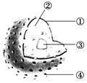
细胞核----系统的控制中心
细胞核:是遗传信息库,是细胞代谢和遗传的控制中心；
1、核 膜：双层膜，把核内物质与细胞质分开。
2.染色质：由DNA和蛋白质组成，染色质和染色体是同种物质在不同时期的两种存在状态。
3、核 仁：与某种RNA的合成以及核糖体的形成有关。
4、核 孔：实现细胞核与细胞质之间的物质交换和信息交流。
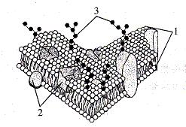
细胞膜------系统的边界
细胞膜的成分：脂质和蛋白质，还有少量糖类
细胞膜的基本骨架是：磷脂双分子层。
糖被（与细胞识别有关）
功能：将细胞与外界环境分隔开、控制物质进出细胞 、 进行细胞间的信息交流
细胞壁成分是纤维素和果胶
1.原生质层相当于一层半透膜
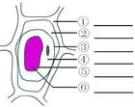
2、发生渗透作用的条件： 1、具有半透膜 2、膜两侧有浓度差
3.、外界溶液浓度＞细胞内溶液浓度→细胞失水(质壁分离)
外界溶液浓度＜细胞内溶液浓度→细胞吸水(质壁分离复原)
死细胞与动物细胞不能发生质壁分离 质：原生质层 壁：细胞壁

跨膜运输
比较项目 | 运输方向(浓度) | 载体 | 能量 | 代表例子
自由扩散 | 高→低 | × | × | O₂、CO₂、H₂O、乙醇、甘油等
协助扩散 | 高→低 | √ | × | 葡萄糖进入红细胞等
主动运输 | 低→高 | √ | √ | 氨基酸、各种离子等
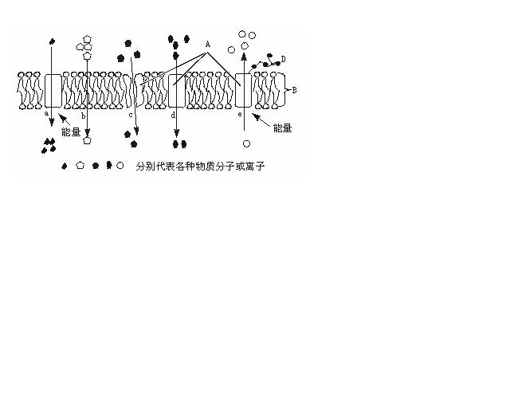
习题：
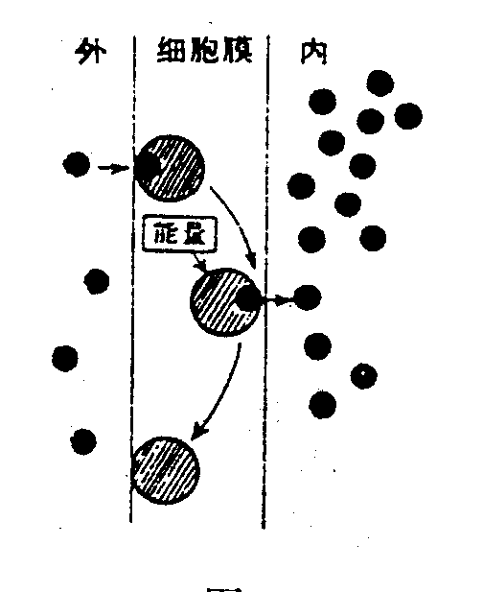 物质A B C
此图运输方式为 运输方式：a b c
大分子如蛋白质进出细胞的主要方式是胞吞\胞吐
生物膜的流动镶嵌模型
结构特点：具有一定的流动性 功能特点：选择透过性
酶：是活细胞产生的具有催化作用的一类有机物, 特性： ①、高效性 ②、专一性：
功能：降低化学反应活化能，提高化学反应速率
酶的本质：大多数是蛋白质，也有少数是RNA。
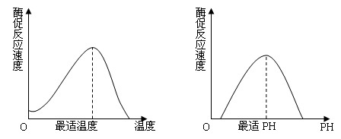
细胞的能量“通货”-----ATP
ATP是各项生命活动的直接能源,，结构简式：Ａ－Ｐ～Ｐ～Ｐ
ATP与ADP的转化：ATP 酶 ADP+ Pi + 能量
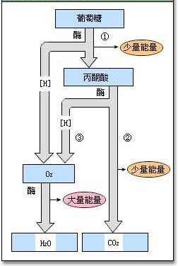
动物细胞合成ATP，所需能量来自于_呼吸作用；植物细胞合成ATP，所需能量来自于呼吸作用和光合作用。
有氧呼吸：(主要在线粒体中进行)
酶
C₆H₁₂O₆ + 6O₂ 6CO₂ + 6H₂O + 能量
作物栽培时，疏松土壤提供O₂保证根的正常呼吸
 | 场所 | 发生反应
第一阶段 | 细胞质  基质
第二阶段 | 线粒体  基质
第三阶段 | 线粒体  内膜
6CO₂
O₂
葡萄糖
酶
2丙酮酸
少量能量
[H]
+
+
6H₂O
酶
2丙酮酸
少量能量
[H]
+
+
+
H₂O
酶
大量能量
[H]
+
+
2、无氧呼吸：发酵：微生物（如：酵母菌、乳酸菌）的无氧呼吸。
酶
C₆H₁₂O₆ 2C₂H₅OH（酒精）+ 2CO₂ + 少量能量
酶

C₆H₁₂O₆ 2C₃H₆O₃（乳酸）+ 少量能量
能量之源----光合作用：绿色植物通过叶绿体，利用光能，把二氧化碳和水转化成储存着能量的有机物，并释放出氧气的过程
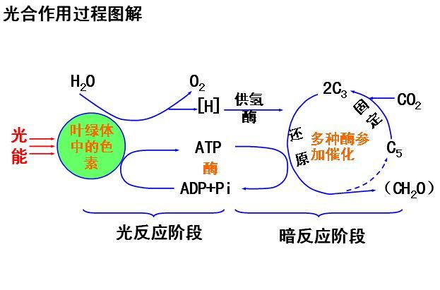
条件：一定需要光
光反应阶段 场所：类囊体薄膜，
过程：（1）水的光解，水在光下分解成[H]和O₂；
光合作用的过程
2H₂O—→4[H] + O₂
（2）形成ATP：ADP+Pi+光能$\vec{酶}$ATP
能量变化：光能变为ATP中活跃的化学能

条件：有没有光都可以进行
场所：叶绿体基质
暗反应阶段 过程：（1）CO₂的固定：CO₂ + C₅ → 2C₃ （2）C₃的还原： C₃ + [H] ATP （CH₂O）
能量变化：ATP活跃的化学能转变成化合物中稳定的化学能
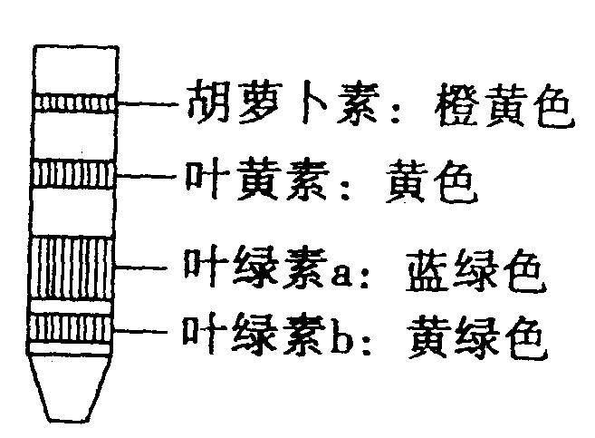
色素提取:二氧化硅使研磨更充分 碳酸钙防止色素受到破坏。

叶绿素a (蓝绿色）
叶绿素 主要吸收红光和蓝紫光
叶绿素b (黄绿色）
色素
胡萝卜素 （橙黄色）
类胡萝卜素 主要吸收蓝紫光
叶黄素 （黄色）
影响光合作用的外界因素主要有：1、光照强度2、温度：3、二氧化碳浓度4、水：

细胞衰老的特征：1.水分减少，新陈代谢减慢，呼吸减慢，2.酶的活性降低3.色素累积4. 细物质运输功能降低
癌细胞的特征：①无限增殖，容易分散和转移；②形态结构变化；
内因：人体细胞内有原癌基因和抑癌基因 外因：物理、化学、病毒致癌因子
恶性肿瘤的防治：远离致癌因子，做到早发现早治疗 治疗方式：切除、放疗、化疗

生物必修2
相对性状：同一种生物的同一种性状的不同表现类型。 判断下面是否是相对性状：
兔的长毛和黑毛( ) 碗豆的黄色和绿色( ) 的卷发和长发等( )
性状分离：杂种后代中，同时出现显性性状和隐性性状的现象。如DD×dd ，F1代自交后
形成的F2代同时出现显性性状（DD及Dd）和隐性性状（dd）的现象。
纯合子：如DD或dd。
杂合子：如Dd。
杂交：遗传因子不同的个体之间的相交方式。如：DD×dd、Dd×dd、DD×Dd等。
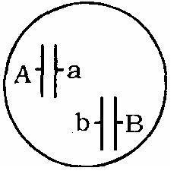
自交：遗传因子相同的个体之间的相交方式。如：DD×DD、Dd×Dd。
测交：F1（待测个体）与隐性纯合子杂交的方式。 如：Dd×dd
- 杂合子和纯合子的鉴别方法:测交法、自交法
- 基因： 具有遗传效应的DNA片段
等位基因：位于一对同源染色体上的相同位置上。（一般用大小写字母表示）如A的等位基因为a，B的等位基因为b
表现型：指生物个体实际表现出来的性状。如碗豆表现出高茎和矮茎
基因型：因组成（用字母表示），如高茎的基因型为DD或Dd
符号 | P | F1 | F2 | × |  | ♀ | ♂
含义 | 亲本 | 子一代 | 子二代 | 杂交 | 自交 | 母本 | 父本
常见遗传学符号

（一）一对相对性状的杂交：
（二）两对相对性状的杂交：
P： 黄圆×绿皱 P：YYRR×yyrr
↓ ↓
F₁： 黄圆 F₁： YyRr
↓自交 ↓自交
F₂：黄圆 绿圆 黄皱 绿皱 F₂：Y₋₋R₋₋ yyR₋₋ Y₋₋rr yyrr
9 ：3 ： 3 ： 1 9 ： 3 ： 3 ：1

P：高茎×矮茎 DD×dd
↓ ↓
F₁： 高茎 Dd
↓自交 ↓自交
F₂：高茎 矮茎 DD Dd dd
3 ：1 1 ：2 ：1

在F₂ 代中：9种基因型，4种表现型
基因分离定律的实质：在减数分裂形成配子过程中，等位基因随同源染色体的分开而分离， 分别进入到两个配子中，独立地随配子遗传给后代
基因自由组合定律的实质：在减数分裂过程中，同源染色体上的等位基因彼此分离的同时，非同源染色体上的非等位基因自由组合。
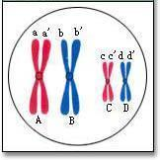
同源染色体(2对)：A与B，C与D
非同源染色体(4对)：A与C，A与D，B与C，B与D
姐妹染色单体：a.a’ b.b’ c.c’ d.d’
四分体(2个)a.a’.b.b’ c.c’ .d.d’
一个四分体＝1对同源染色体＝2个染色体＝4个染色单体＝4个DNA分子

一、有丝分裂：
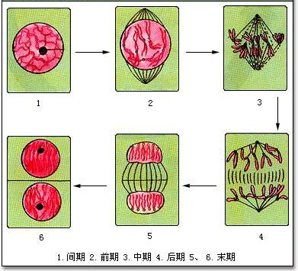

二、减数分裂的过程（精子形成）1个精原细胞 4个精子
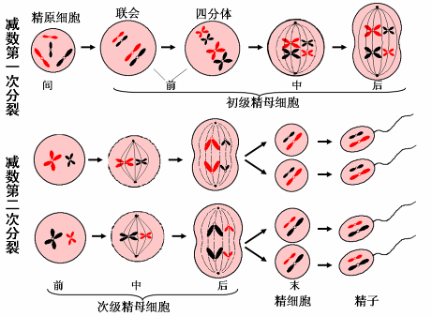

卵细胞形成：1个卵原细胞 1个卵细胞＋3个极体

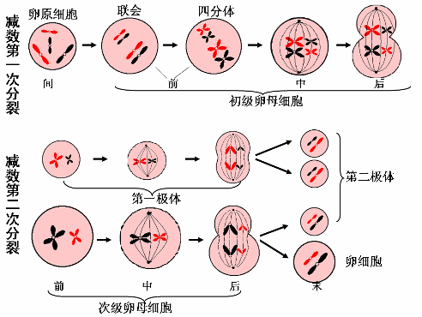
着丝点分开,染色单体为0
细胞中含n对同源染色体，则可形成2^{n}种精子（卵细胞）；
1个精原细胞可形成2种精子。1个卵原细胞可形成1种卵细胞。
减数分裂和受精作用对于维持生物前后代体细胞中染色体数目的恒定，对于生物的遗传和变异具有重要的作用。
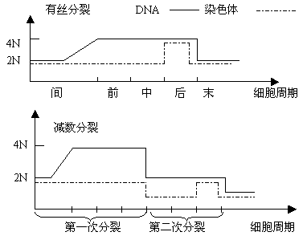
例：判断下列细胞正在进行什么分裂，处在什么时期？
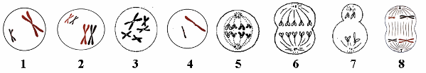
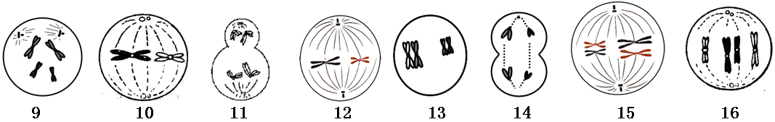
答案：①减Ⅱ前期 ②减Ⅰ前期 ③减Ⅱ前期 ④减Ⅱ末期 ⑤有丝后期 ⑥减Ⅱ后期 ⑦减Ⅱ后期 ⑧减Ⅰ后期 ⑨有丝前期 ⑩减Ⅱ中期 ⑾减Ⅰ后期 ⑿减Ⅱ中期 ⒀减Ⅰ前期 ⒁减Ⅱ后期 ⒂减Ⅰ中期 ⒃有丝中期
基因是有遗传效应的DNA片段
基因和染色体存在平行关系,染色体是基因的主要载体,一条染色体上有多个基因，
染色体组成：体细胞 (男）：22对常染色体+XY 体细胞（女）：22对常染色体+XX
精子：22条常染色体+X 或 22条常染色体+Y 卵细胞：22条常染色体+X
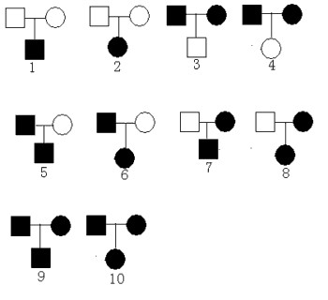
三．伴性遗传的特点（判断右图中各种遗传图普的遗传方式？
（1）伴X隐性遗传（红绿色盲症、血友病）
① 男 ＞ 女 ② 隔代遗传（交叉遗传） ③ 母病子必病，女病父必病
（2）伴X显性遗传（抗维生素D佝偻病）：
① 女＞男 ② 连续发病 ③ 父病女必病，子病母必病
（3）伴Y遗传的特点：
①男病女不病 ②父→子→孙
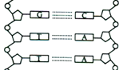
DNA分子双螺旋结构

结构特点:两条链反向平行成双螺旋,
DNA的复制为半保留复制（间期）边解旋边复制，碱基补配对原则.即A=T G=C
1.一个DNA连续复制n次后，DNA分子总数为：2^{n}
2.第n代的DNA分子中，含原DNA母链的有2个，占1/(2^{n-1})
3.若某DNA分子中含碱基T为a，(1)则连续复制n次，所需游离的胸腺嘧啶脱氧核苷酸数为：a(2^{n}-1) (2)第n次复制时所需游离的胸腺嘧啶脱氧核苷酸数为：a·2^{n-1}
习题：已知DNA分子中，G和C之和占全部碱基的46％，又知在该DNA分子的H链中，A和C分别占碱基数的28%和22%，则该DNA分子与H链互补的链中，A和C分别占该链碱基的比例为( )
Ａ28％ 、22% B. 22％、28% C. 23％、27% D.26％、24%
（1）、一个被放射性元素标记双链DNA的噬菌体侵染细菌，若此细菌破裂后释放出n个噬菌体，则其中具有放射性元素的噬菌体占总数( )
A.1/n B.1/2n C.2/n D.1/2
（2）、具有100个碱基对的一个DNA分子片段，含有40个胸腺嘧啶，若连续复制3次，则第三次复制时需游离的胞嘧啶脱氧核苷酸数是( )
A.60个 B.120个 C.240个 D.360个
1、转录：碱基互补配对原则（A—U、T—A、G—C、C—G）
产物：信使RNA（mRNA）、核糖体RNA（rRNA）、转运RNA（tRNA）
2、翻译 搬运工具：tRNA mRNA上3个相邻的碱基为1个密码，决定一个氨基酸。
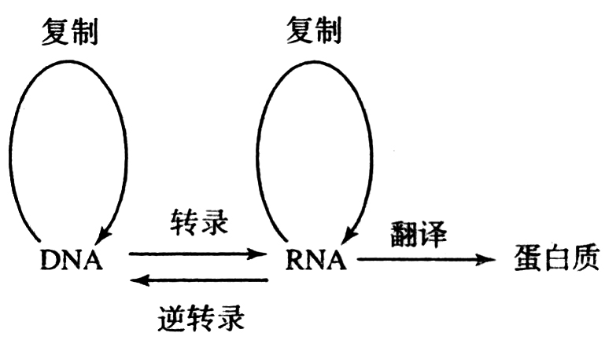
习题：在DNA分子中不可能具有脱核苷酸的是( )

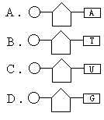

阶段  项目 | 转录 | 翻译（遗传信息的表达）
定义 | 在细胞核中，以DNA的一条链为模板合成mRNA的过程 | 以信使RNA为模板，合成具有一定氨基酸顺序的蛋白质的过程
场所 | 细胞核 | 核糖体
模板 | DNA的一条链 | 信使RNA
信息传递的方向 | DNA→mRNA | mRNA→蛋白质
原料 | 含A、U、C、G的4种核苷酸 | 合成蛋白质的20种氨基酸
产物 | 信使RNA | 有一定氨基酸排列顺序的蛋白质
实质 | 是遗传信息的转录 | 是遗传信息的表达

中心法则

请写出ATCCAGTA相对对应的另一条DNA单链和此链翻译后的RNA链
DNA：
RNA：

生物变异的类型：基因突变、基因重组、染色体变异
（一）基因突变
原因：物理因素：X射线、紫外线、r射线等；化学因素：亚硝酸盐，碱基类似物等；
生物因素：病毒、细菌等。
特点：a、普遍性 b、随机性；c、低频性 d、多数有害性 e、不定向性
意义：它是新基因产生的途径；是生物变异的根本来源；是生物进化的原始材料。
(二) 染色体变异
染色体结构变异 类型：缺失、重复、倒位、易位 例：猫叫综合征（5号染色体部分缺失）
染色体数目的变异:1.个别染色体增加或减少 例：21三体综合征（多1条21号染色体）
2. 以染色体组的形式成倍增加或减少 例：三倍体无子西瓜
染色体组 概念：二倍体生物配子中所具有的全部染色体组成一个染色体组。
特点：①一个染色体组中无同源染色体，形态和功能各不相同；
②一个染色体组携带着控制生物生长的全部遗传信息。
染色体组数= 细胞中形态相同的染色体有几条，则含几个染色体组
例1：以下各图中，各有几个染色体组？
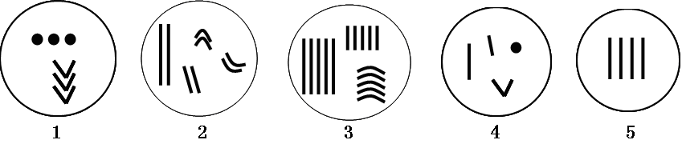
答案：3 2 5 1 4
3、单倍体、二倍体和多倍体
由配子发育成的个体叫单倍体。由受精卵发育成的个体，体细胞中含几个染色体组就叫几倍体，如含两个染色体组就叫二倍体，含三个染色体组就叫三倍体，以此类推。体细胞中含三个或三个以上染色体组的个体叫多倍体。
育种方法小结
 | 杂交育种 | 诱变育种 | 多倍体育种 | 单倍体育种
处理 | 杂交→自交→选优→自交 | 用射线、激光、  化学药物处理 | 用秋水仙素处理  萌发后的种子或幼苗 | 花药离体培养
原理 | 基因重组，  组合优良性状 | 人工诱发基因  突变 | 破坏纺锤体的形成，  使染色体数目加倍 | 诱导花粉直接发育，  再用秋水仙素
优  缺  点 | 方法简单，  可预见强，  但周期长 | 加速育种，改良性状，但有利个体不多，需大量处理 | 器官大，营养物质  含量高，但发育延迟，结实率低 | 缩短育种年限，  但方法复杂，  成活率较低
例子 | 水稻的育种 | 高产量青霉素菌株 | 三倍体无子西瓜 | 抗病植株的育成
例题：下图中表示几种不同育种方法

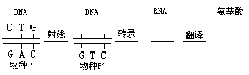
B.

C. AABBDD × RR ABDR AABBDDRR
普通小麦 黑麦 不育杂种 小黑麦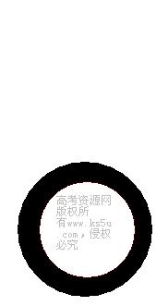

DDTT × ddtt F₁ F₂ 能稳定遗传的
D. 高秆 矮秆 矮秆抗锈病的品种
抗锈病 易染锈病

① ② ③
DDTT × ddtt F₁ 配子 幼苗 能稳定遗传的
E. 高秆 矮秆 矮秆抗锈病的品种
抗锈病 易染锈病

答案B：诱变育种 C：多倍体育种D：杂交育种E：单倍体育种
（一）单基因遗传病
显性遗传病 伴Ｘ显：抗维生素Ｄ佝偻病
常显：多指、并指、软骨发育不全
隐性遗传病 伴Ｘ隐：色盲、血友病
常隐：先天性聋哑、白化病、镰刀型细胞贫血症、黑尿症、苯丙酮尿症
（二）多基因遗传病常见类型：腭裂、无脑儿、原发性高血压、青少年型糖尿病等。
（三）染色体异常遗传病（简称染色体病）
常染色体遗传病 结构异常：猫叫综合征
数目异常：21三体综合征（先天智力障碍）
性染色体遗传病：性腺发育不全综合征（XO型，患者缺少一条 X染色体）
遗传病的监测和预防：产前诊断和遗传咨询
人类基因组计划：测定人类基因组的全部DNA序列，解共24条染色体

基因工程: 定向地改造生物的遗传性状，获得人类所需要的品种。
原理:基因重组
其它生物基因
植物细胞 新细胞 具有新性状的植物体

工具： 1、基因的“剪刀”限制性核酸内切酶（限制酶）特点：具有专一性和特异性
2、基因的“针线”——DNA连接酶
3、基因的运载体：质粒、噬菌体和动植物病毒。
基因工程的操作步骤： 1、提取目的基因2、目的基因与运载体结合3、将目的基因导入受体细胞4、目的基因的检测和鉴定
二、达尔文的自然选择学说（过度繁殖→生存斗争→遗传和变异→适者生存）
种群是生物进化的基本单位（生物进化的实质：种群基因频率的改变）
基因频率(A)= $\frac{A}{A+a}$
习题：某个群体中，基因型为AA的个体占30%、基因型为Aa的个体占60% 、基因型为aa的个体占10% ，则：基因A的频率为______，基因a的频率为 ______
答案： 60% 40%
⑴物种形成的常见方式：地理隔离（长期）→生殖隔离
⑵物种形成的标志：生殖隔离

⑶物种形成的3个环节：
- 突变和基因重组：为生物进化提供原材料
- 选择：使种群的基因频率定向改变
- 隔离：是新物种形成的必要条件
地球上的生物是从从简单到复杂，从水生到陆生，从低级到高级逐渐进化而来的。
生物多样性产生的原因是生物不断进化的结果；而生物多样性的产生又加速了生物的进化。
2、生物多样性包括：基因多样性、物种多样性和生态系统多样性。

生物必修3复习提纲
（1）内环境
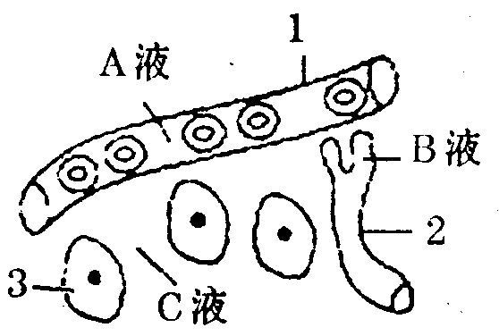
血浆(A)

组织液(C) 淋巴(B)

组织液 淋巴

（3）内环境是细胞与外界环境进行物质交换的媒介：
（2）稳态主要调节机制：神经——体液——免疫调节网络
（3）稳态意义：是机体进行正常生命活动的必要条件。
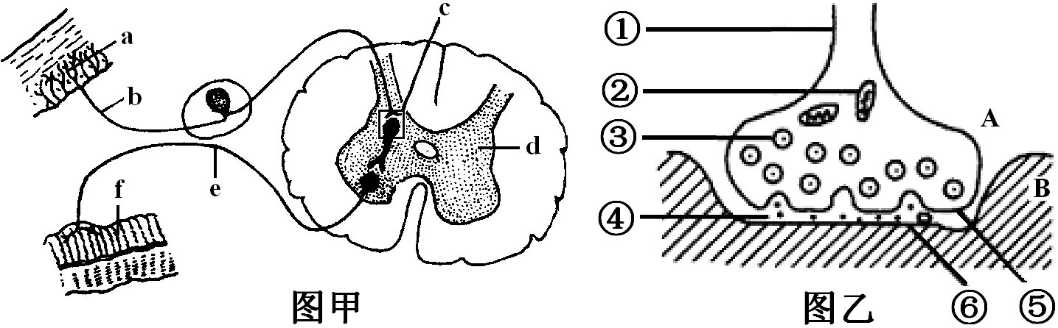
神经系统的基本方式度是反射。
反射弧：包括（感受器、传入神经、神经中枢、 传出神经、效应器）
- 兴奋在神经纤维上的传导
兴奋：如神经组织或细胞受外界刺激后，由相对静止状态变为显著活跃状态的过程。
- 兴奋是以电信号的形式沿着神经纤维传导的，这种电信号也叫神经冲动。
- 膜电位 静息：外正内负 刺激：外负内正
- 兴奋的传导的方向：双向
习题：1.在下面哪幅图能正确表示兴奋 2.分别刺激a、b、e点，电流表①、②的指
在神经纤维上的传导？（ ） 针将会怎么变化？

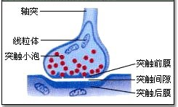
兴奋在神经元之间的传递：
（1）神经元之间的兴奋传递就是通过突触实现的
突触：包括突触前膜、突触间隙、突触后膜
兴奋在神经元之间的传递是单向的，只能是：突触前膜→突触间隙→突触后膜

- 激素调节
分泌部位 | 激素名称 | 分泌部位 | 激素名称
下丘脑 | 促甲状腺激素释放激素 | 胰岛 | 胰岛素、胰高血糖素
垂体 | 生长激素 | 卵巢 | 雌性激素等
垂体 | 促甲状腺激素等 | 睾丸 | 雄性激素
甲状腺 | 甲状腺激素（促进新陈代谢）
胸腺 | 胸腺激素
肾上腺 | 肾上腺素  （提组织兴奋，促进新陈代谢）
甲状腺素和生长素具有协同作用
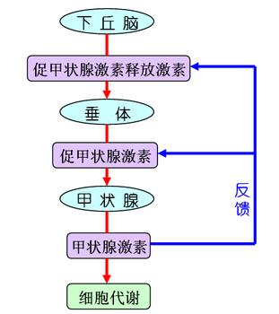
- 激素调节的实例：血糖平衡的调节（反馈调节）
胰岛素（胰岛B细胞分泌）：降低血糖浓度
胰高血糖素（胰岛A细胞分泌）：提升血糖浓度
两者之间是拮抗作用

5.神经--体液调节的有:（体温调节、水盐平衡调节）
抗利尿激素：促进水的重吸收

6、免疫调节：
免疫器官：（胸腺、淋巴结、骨髓、和脾脏等）
免疫系统
免疫细胞：吞噬细胞
淋巴细胞 T细胞：在胸腺中成熟，
B细胞（在骨髓中成熟
免疫活性物质：抗体、淋巴因子、溶菌酶等

第一道：皮肤和黏膜
三道防线 第二道：体液中的杀菌物质和吞噬细胞
第三道：免疫器官和免疫细胞

免疫过强的负作用 1。自身免疫病：如类风湿性关节炎、系统性红斑狼疮。2。过敏特点是反应迅速、强烈、消退较快，一般不会破坏组织细胞，不起组织严重损伤，有遗传倾向。

    - 体液免疫

抗体
淋巴因子
抗原 吞噬细胞 T细胞 B细胞 效应B细胞

记忆细胞

    - 细胞免疫
抗原 吞噬细胞 T细胞 效应T细胞 靶细胞裂解死亡

记忆细胞 增殖分化

艾滋病毒主要破坏T淋巴细胞
免疫功能：防卫、监控和清除

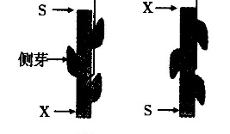
生长素的运输方向：形态学上端到形态学下端（如图只能从S X）

生长素的生理作用：促进植物生长，促果实发育、促扦 插枝条生根。具有两重性，低浓度促进生长，高浓度抑制
体现生长素两重性的例子：顶端优势、根的向地生长

习题:说出下列各组植株的生长情况?
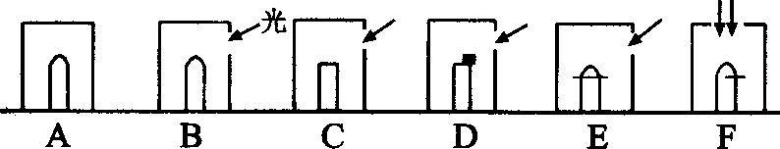
其他植物激素
名称 | 主要作用
赤霉素 | 促进细胞伸长、植株增高，促进果实生长
细胞分裂素 | 促进细胞分裂
脱落酸 | 促进叶和果实的衰老和脱落
乙烯 | 促进果实成熟
5、植物是多种激素相互协调、共同调节的结果。
6、植物生长调节剂由人工合成，如24D。
2、影响种群密度因素：出生率和死亡率（决定因素），迁入率和迁出率，年龄组成（预测）性别比例
3、调查种群密度的方法：样方法、标志重捕法：
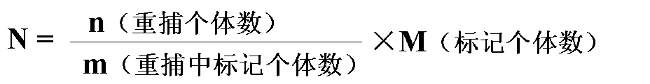
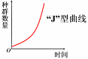
4、种群数量的增长规律
种群增长的“J”型曲线：N_{t}= N₀λ^{t}
（1）条件：在食物（养料）和空间条件充裕、气候适宜和没有敌害等理想条件下
（2）特点：种群内个体数量连续增长；增长率不变
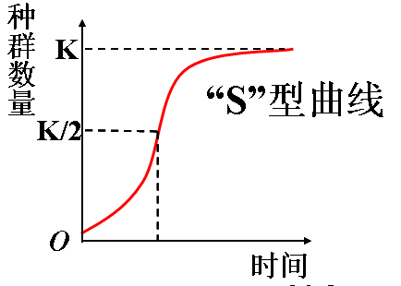
种群增长的“S”型曲线：
K值：环境容纳量时，K时增长率为0
K/2时增长率最大

5.丰富度：群落中物种数目的多少。
6、生物群落的结构：垂直结构和水平结构。植物垂直结构与光照有关。动物垂直结构与食物条件和栖息环境有关。
7、生物种间关系：竞争、捕食、寄生、互利共生（地衣、根瘤菌和豆科植物）
习题：判断下面三个图的生物种间关系？
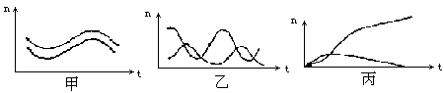

演替：初生演替，如裸岩上的演替、火山喷发后的演替
次生演替，如：弃耕农田演替
3、生态系统的结构
非生物的物质和能量：无机盐、阳光、温度、水 等
生产者：主要是绿色植物（最基本、最关键的的成分
消费者：能加快物质循环。
分解者：主要是腐生细菌和真菌，也包括蚯蚓等腐生动物。

同一种生物在不同食物链中，占有不同的营养级。
例题：上图中，若生产者固定的太阳能是1000LJ，那么蛇最多能获得能量 KJ，
如果鹰增加1㎏，那么至少需要食草 ㎏

物质循环（特点：循环利用）
碳循环：在无机环境与生物群落间主要以CO₂的形式往返利用，具有全球性
A A是生产者 ①光合作用
B无机环境 ②呼吸作用
② ① C消费者 ③呼吸作用
B D 分解者 ④分解作用
③ ④
C D

生态系统中物质和能量沿着食物链和食物网流动.物质循环与能量流动相互依存，不可分割
- 生态系统中信息
种类：（1）物理信息：光、声、热、电、磁、温度等。如植物的向光性
（2）化学信息：性外激素、告警外激素、尿液等
（3）行为信息：动物求偶时的舞蹈、运动等
作用：生物进行正常生命活动，种群的繁衍，调节生物的种间关系，维持生态系统的稳定。
农业中的应用：1提高农、畜产品的产量；2是对有害动物进行控制，
生态系统的稳定性：其基础是负反馈调节。（1.抵抗力稳定性、2.恢复力稳定性）
食物网越复杂，抵抗力稳定性就越高，恢复力稳定性就越弱。
如:森林生态系统稳定性高，恢复力稳定性低
农田生态系统稳定性低，恢复力稳定性高
全球性生态环境问题主要包括：全球气候变化、水资源短缺、臭氧层破坏、酸雨、土壤荒漠化、海洋污染、生物多样性锐减、植被破坏、水土流失、环境污染 等
生物多样性：基因多样性、物种多样性、生态系统多样性。
生态系统的价值：1.潜在价值（目前尚不知的）
2.间接价值(生态价值)
3.直接价值(注:由自然景观激发文学创作灵感属于此类中)
生物多样性保护的措施：
（1）就地保护：（2）迁地保护（3）加强宣传和执法力度。4）建立精子库、种子库
为了人类的可持续发展，必须保护生物多样性。

